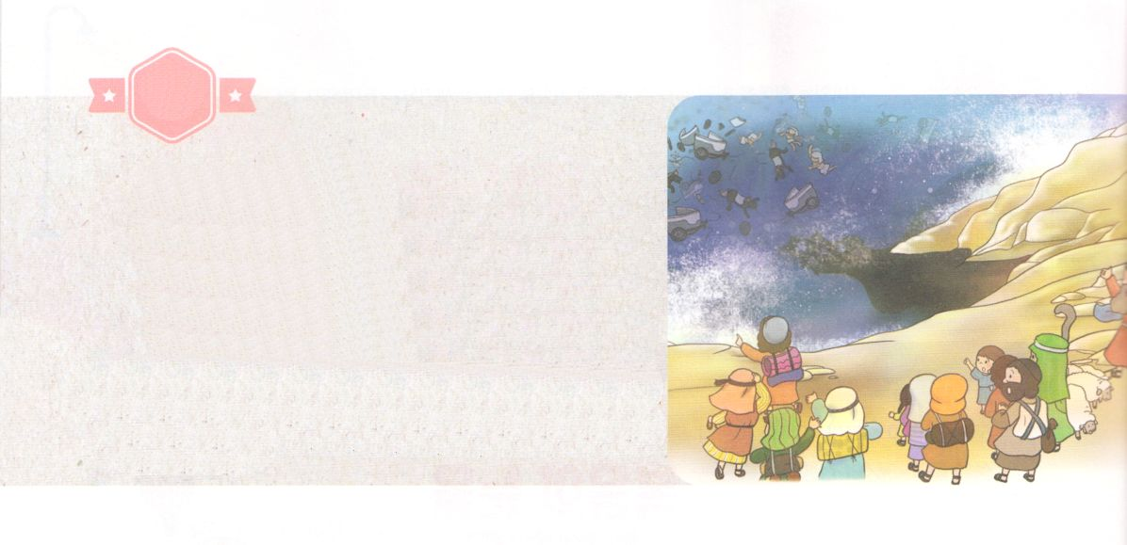

がくいんふくいんか

１か

**申6:4～9**きなさい。イスラエル。はたちの。はただひとりである。をくし、をくし、をくして、あなたの、をしなさい。がきょう、あなたにじるこれらのことばを、あなたのにみなさい。これをあなたのどもたちによくえみなさい。あなたがにすわっているときも、をくときも、るときも、きるときも、これをえなさい。これをしるしとしてあなたのにびつけ、としてのにきなさい。これをあなたののとにきしるしなさい。

1.での40はがえてくださったのでした

1）をってエジプトさせてくださいました（出5:1～12:46）

2）をってのでをらせてくださいました（出14:1～12）

3）のとのでいてくださいました

4）マナとうずらをべとしてえてくださいました

5）のにきるようにしてくださいました

6）をにするようにしてくださいました

7）にってきるように、つのり（、、）をるように

われました

2.すべてをくしてにすべきことがあります

1）ただ1,3,8にをくすことです（All In）

2）をすことをすることです（All Out）

3）したことですべてがわることです（All Change）

3.Remnantにいのちをくしてえることがあります

1）しいをすることです

2）しいをおろすことです

3）しいをることです

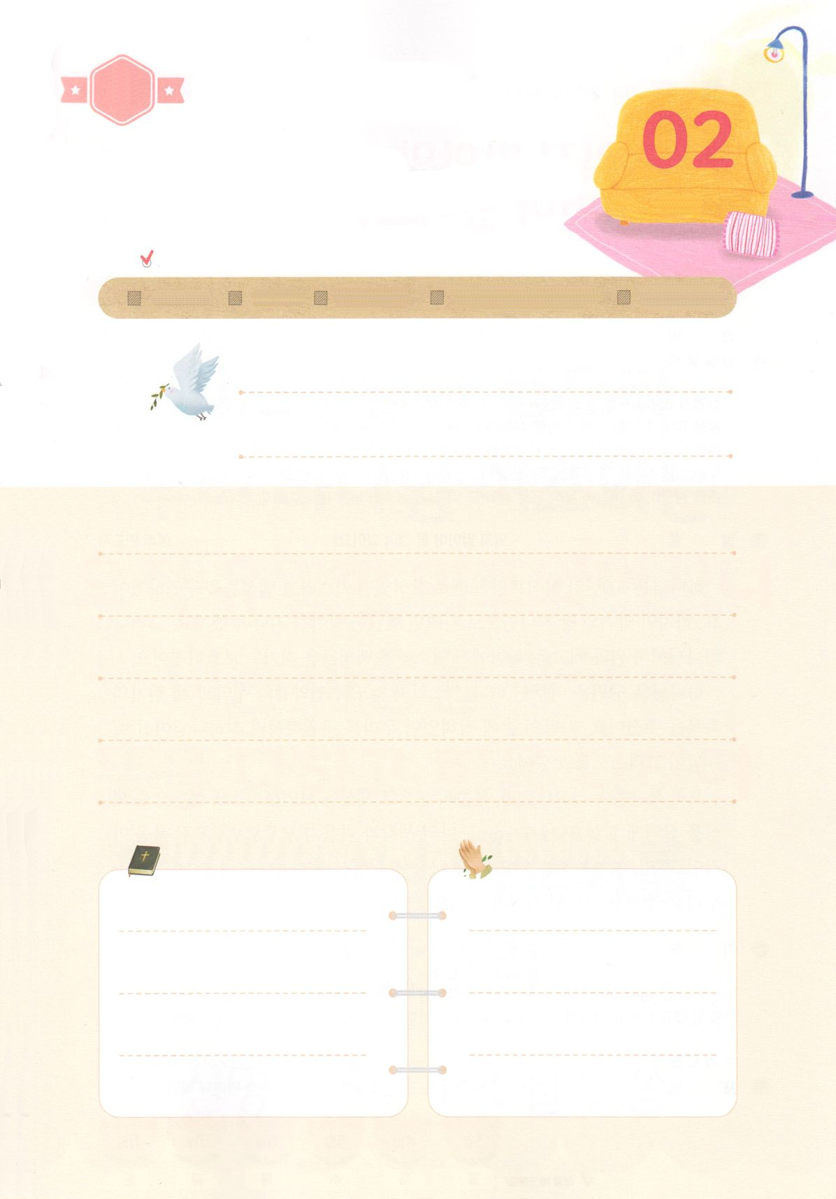

（の）のために、

のをしてをささげみことばを

のにすることまで、すべてがです

れいはい

はですから、をするは、とまことによって

しなければなりません。（ヨハネ4:24）

になものをできたかチェックするのにってください

　　　　　　　＜どものりの＞　をむ

　　　　　　　タイトル

るみことば　　　　　　　　　　のりの

（）

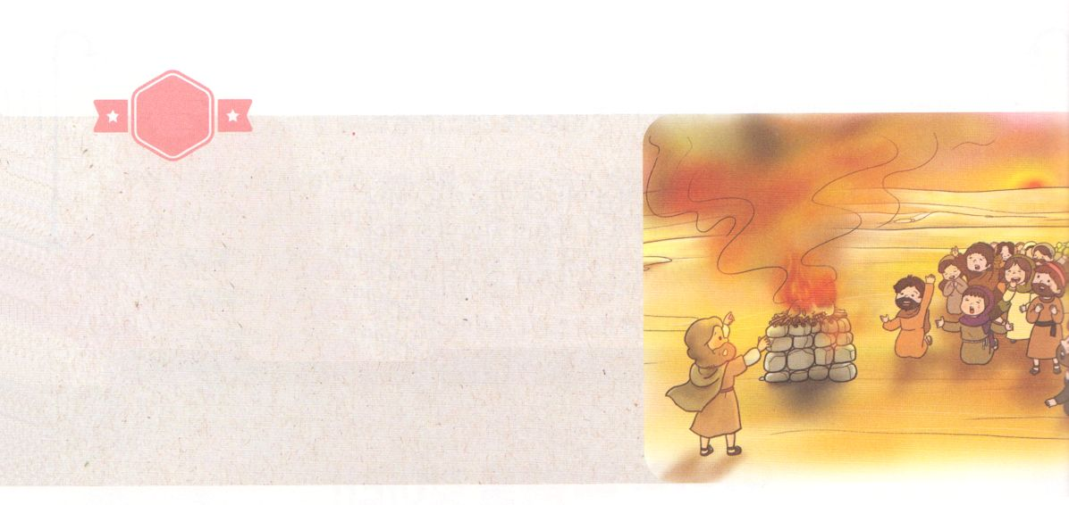

がくいんふくいんか

２か

ミツパ

**Ⅰサム7:1～15**それで、サムエルはった。「イスラエルをみな、ミツパにめなさい。はあなたがたのためににりましょう。」らはミツパにまり、をんでのにぎ、そのはした。そうして、そのでった。「たちはにしてをしました。」こうしてサムエルはミツパでイスラエルをさばいた。イスラエルがミツパにまったことをペリシテがいたとき、ペリシテのたちはイスラエルにめった。イスラエルはこれをいて、ペリシテをれた。そこでイスラエルはサムエルにった。「たちの、にぶのをやめないでください。たちをペリシテのからってくださるように。」サムエルはれしていないをり、きくすのいけにえとしてにささげた。サムエルはイスラエルのためににんだ。それではにえられた。（5～9）

1.サムエルはナジルとしてまれました（Ⅰサム1:9～11）

2.をたサムエルはちがいました

1）ナジルのをったのりのでまれました（Ⅰサム2:1～10）

2）いとき、のがあるシロでらしてのをきました（Ⅰサム3:1～18）

3）なるがサムエルとともにおられ、のことばをつもにとされませんでした

（Ⅰサム3:19）

3.サムエルをしてミツパがはじまりました（Ⅰサム7:1～15）

1）すべてのがつのところへまりました

2）すべてのをりきました

3）サムエルのきている、はありませんでした





れいはい

（の）のために、

のをしてをささげみことばを

のにすることまで、すべてがです

はですから、をするは、とまことによって

しなければなりません。（ヨハネ4:24）

になものをできたかチェックするのにってください

　　　　　　　＜どものりの＞　をむ

　　　　　　　タイトル

るみことば　　　　　　　　　　のりの

（）

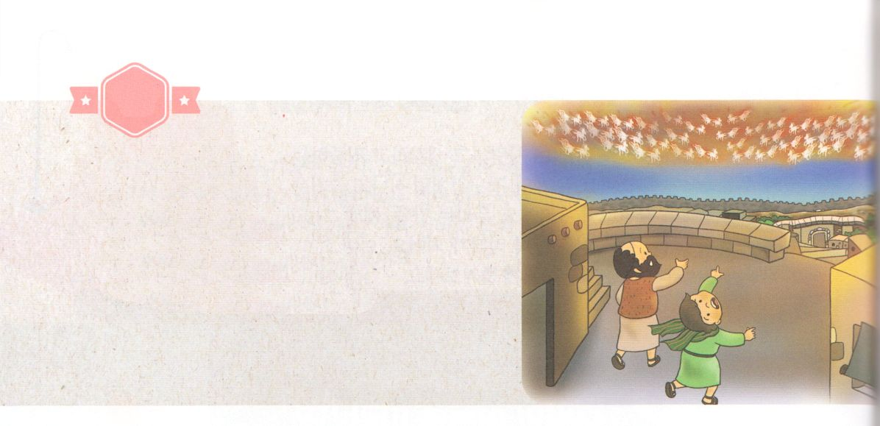

がくいんふくいんか

３か

ドタンの

**Ⅱ列6:8～24**ののいが、くきて、にると、なんと、とのがそのをしていた。いがエリシャに、「ああ、ごさま。どうしたらよいのでしょう」とった。するとは、「れるな。たちとともにいるは、らとともにいるよりもいのだから」とった。そして、エリシャはってにった。「どうぞ、のをいて、えるようにしてください。」がそのいのをかれたので、がると、なんと、のとがエリシャをりいてにちていた。（15～17）

1.ドタンのにあったがあります

1）カルメルをしてにせといをしました（Ⅰ列18:1～46）

2）ホレブのをしてなをけました（Ⅰ列19:1～21）

3）が7000をしておられました

2.エリシャはのつのけをめてりました（Ⅱ列2:9～11）

3.エリシャをしてドタンのがきました

1）エリシャはれるいに「たちとともにいるは、らとともにいるよりもい」

といました（Ⅱ列6:16）

2）エリシャはわずにしました

3）のですることができます



（の）のために、

のをしてをささげみことばを

のにすることまで、すべてがです



れいはい

はですから、をするは、とまことによって

しなければなりません。（ヨハネ4:24）

になものをできたかチェックするのにってください

　　　　　　　＜どものりの＞　をむ

　　　　　　　タイトル

るみことば　　　　　　　　　　のりの

（）

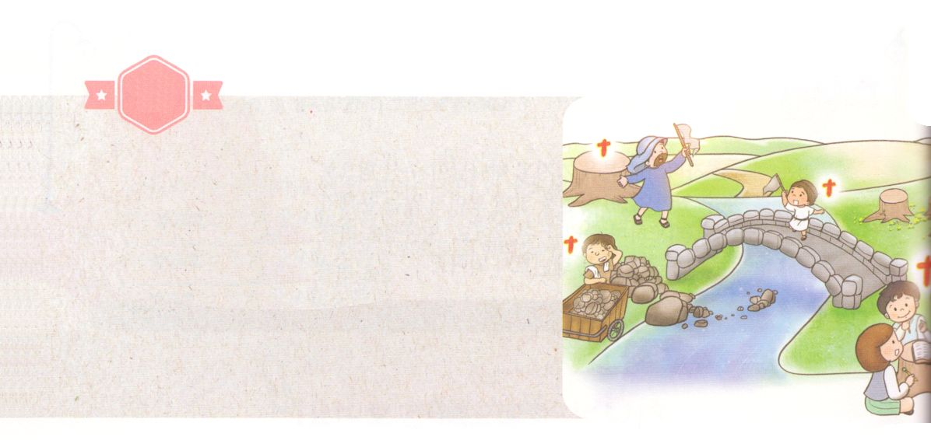

がくいんふくいんか

４か

り

**イザ62:6～12**エルサレムよ。わたしはあなたののにりをいた。のも、のも、らはしてっていてはならない。にえられているたちよ。りこんではならない。がエルサレムをくて、このでエルサレムをとされるまで、っていてはならない。はのと、いによってわれた。「わたしはびあなたのを、あなたのにとしてえない。あなたのしてったしいぶどうを、にしてませない。りれをしたがそれをべて、をほめたたえ、ぶどうをりめたが、わたしのので、それをむ。」（6～9）

1.のはRemnantがきることです（イザ6:13）

1）のにおられるがイザヤにのみことばをくださいました（イザ6:1～12、13）

2）のしるしは、がみごもってのをみ、そのを「インマヌエル」と

づけることだとわれました（イザ7:14）

3）のしるしは、「マヘル・シャラル・ハシュ・バズ*」というのどもがまれる

ことだとわれました（イザ8:3）

2.のがあります

1）きてをつべきです（イザ60:1～2）

2）そのをて、のすべてのがるようになります（イザ60:3～5）

3）もさいもとなり、もいもとなります（イザ60:29～22）

3.りをはじめましょう

1）ののためにをえるべきです　2）りがきなければなりません

3）のためにをげるべきです

＊マヘル・シャラル・ハシュ・バズ　はやかにる



（の）のために、

のをしてをささげみことばを

のにすることまで、すべてがです

れいはい



はですから、をするは、とまことによって

しなければなりません。（ヨハネ4:24）

になものをできたかチェックするのにってください

　　　　　　　＜どものりの＞　をむ

　　　　　　　タイトル

るみことば　　　　　　　　　　のりの

（）